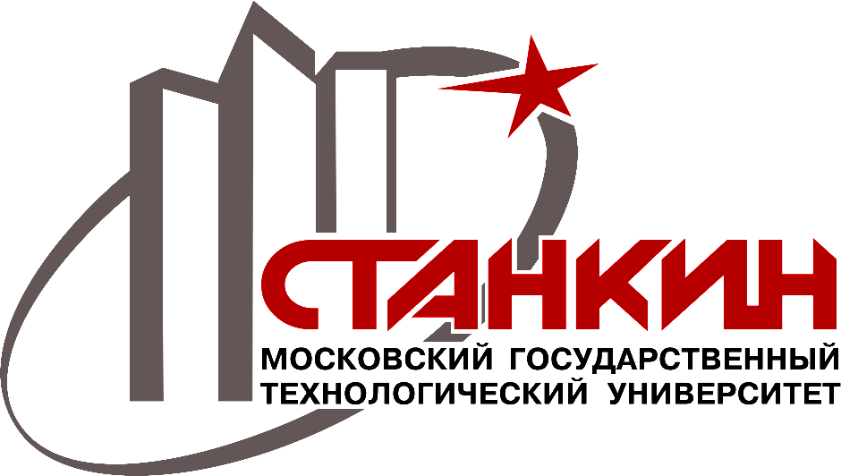

МИНОБРНАУКИ РОССИИ
федеральное государственное бюджетное образовательное учреждение высшего образования
«Московский государственный технологический университет «СТАНКИН» (ФГБОУ ВО «МГТУ «СТАНКИН»)

Кафедра измерительных информационных систем и технологий
Дисциплина «Международная стандартизация»

Доклад о стране: Швеция

Выполнил: студент группы АДБ-20-03
Васильев Д.И.
Проверил: преподаватель кафедры ИИСиТ
Серко Н.Б.

Москва 2023
Швеция, более официально Королевство Швеция, скандинавская страна, расположенная на Скандинавском полуострове в Северной Европе. На западе Швеция граничит с Норвегией, на северо-востоке — с Финляндией, а с востока и юга её омывают воды Балтийского моря. Швеция является крупнейшей страной Северной Европы, третьей по величине страной в Европейском союзе и пятой по величине страной в Европе.
Швеция — унитарное государство, с формой правления конституционная монархия. С 15 сентября 1973 года королём Швеции является Карл XVI Густав. Глава государства — король. Он не имеет политических полномочий и не участвует в политической жизни. Законодательная власть принадлежит парламенту — Риксдагу, который переизбирается всеобщим голосованием по пропорциональной системе каждые четыре года. В его состав входят 349 депутатов. С 1971 года риксдаг является однопалатным. Для того, чтобы стать депутатом Риксдага, нужно быть гражданином Швеции, а также достичь возраста 18 лет. Денежная единица — шведская крона.
Стокгольм – столица Швеции, а также один из крупнейших скандинавских городов, известный разноцветными зданиями оригинальной окраски и открытому здесь «стокгольмскому синдрому».
Умеренный климат установлен на большей части территории, температура в зимнее время держится на нулевой отметке, но на севере страны картина другая: из-за субарктического климата зимы здесь холодные, а лето прохладное. Высокий сезон в Швеции начинается в летние и зимние месяцы. Особенно красиво в Швеции зимой, а в межсезонье дождливо.
Границы Швеции не менялись с 1905 года, а в войнах страна не участвовала с 1814 года – что делает Швецию одной из самых миролюбивых стран на земном шаре.
Швеция — многонациональное государство с широким этнокультурным, религиозным, расовым и национальным многообразием. Кроме шведов, в Швеции проживает более 17 тысяч саамов, более 50 тысяч коренных финнов, а также более 450 тысяч этнических финнов, иммигрировавших в страну в течение XX века, а также их потомков. Официальным языком является шведский. Также насчитывается около сотни других диалектов шведского языка, которым жители страны пользуются как в частной, так и в публичной жизни, к примеру, на телевидении. Большинство населения достаточно хорошо владеет английским языком. Языками национальных меньшинств признаны: саамский, меянкиели, финский, цыганский и идиш. Согласно статистике за 2018 год, 5,9 миллиона шведов (57,7 % от всего населения страны) формально принадлежит к Церкви Швеции (крупнейшая христианская церковь в Швеции).
На образование в Швеции выделяется 7,7 % ВВП. С шестилетнего возраста каждый ребёнок в Швеции имеет право на бесплатное образование в школе. Швеция — одна из стран мира, в которых учится большая доля иностранных студентов. Высшее образование бесплатное для шведских граждан и граждан стран ЕС.
За последние десятилетия Швеция совершила рывок в современных секторах экономики — цифровых технологиях и телекоммуникациях. Основными отраслями экономики Швеции считаются горнодобывающая, лесоперерабатывающая, металлургическая промышленность. Также на высоком уровне развития находится машиностроение и энергетический комплекс. Повышенная экспортная ориентированность большинства отраслей приносит хороший доход в государственный бюджет страны, что благоприятно сказывается на экономическом развитии. Стокгольм — самый развитый в промышленном плане город. Здесь расположились предприятия пищевой и швейной индустрии, компании, специализирующие на изготовлении полиграфической продукции. Швеция — одна из лидирующих стран в мире по добыванию железной руды высочайшего качества. Автомобильная индустрия Швеции всегда ассоциируется с производством легковых автомобилей Вольво и Сааб. Также в стране изготавливаются грузовые автомобили марок Вольво и Скания. Судостроение в Швеции является достаточно развитой отраслью промышленности. Авиаракетостроение — развитая отрасль шведской военной промышленности.
Сельское хозяйство Швеции имеет отличия в зависимости от региона. Южная оконечность Швеции является наиболее благоприятным для сельского хозяйства районом. Экономически выгоднее отдавать землю под выращивание леса, чем под сельское хозяйство в северных и центральных районах страны.
Согласно опросам, почти треть шведов считают экологию и загрязнение окружающей среды одним из самых волнующих их вопросов. Более 99% мусора в Швеции перерабатывается и используется повторно тем или иным способом – этот феномен уже прозвали «шведской революцией ресайклинга». Ни одной другой стране в мире пока не удавалось подойти так близко к мечте о безотходном производстве и чистых воде и воздухе. У каждой шведской семьи в квартире и в каждом доме есть несколько контейнеров с наклейками. На одном – стекло, на другом – картон, на третьем – металл, на четвертом – пластик, на пятом – для газет. Отдельный контейнер – для пищевого мусора. В эти контейнеры складываются соответствующие отходы, которые затем везут на станцию сбора мусора. Важность сортировки мусора настолько закрепилась в сознании шведов, что многие делают это автоматически.
Шведский институт стандартизации (SIS). С 1-го января 2001 г. SIS – национальная организация по cтандартизации Швеции – приступил к работе после реорганизации своей структуры.
Этому предшествовала большая работа по анализу деятельности организации за последние 5 лет, который выявил несколько причин, обусловивших необходимость реорганизации:финансовые проблемы: в 1999 году дефицит бюджета SIS составил 7 млн. шведских крон. Особенности шведской экономики, вызывающие специфические требования к политике национальной организации по стандартизации: промышленность Швеции в основном ориентирована на международную торговлю и экспорт продукции, что, очевидно, связано с ограниченностью внутреннего рынка. Для руководства деятельностью SIS учрежден Совет по стандартизации, состоящий из представителей государственных органов и Конфедерации шведских предприятий. Совет состоит из шести членов и председателя Совета. Заседания Совета проходят три или четыре раза в год. Главной задачей Совета является согласование позиций всех заинтересованных сторон. В конечном счете, по мнению руководства SIS, деятельность по стандартизации должна приводить к росту торговли, повышению уровня жизни людей, снижению стоимости продуктов, защите окружающей среды. В работе SIS участвуют 1500 компаний и организаций, 5 тыс. технических экспертов. Каждый год в Швеции проводится более 750 семинаров, конференций и других мероприятий по вопросам, связанным со стандартизацией. Швеция принимает участие в работе приблизительно 230 секретариатов международных организаций по стандартизации. Ежегодно в стране публикуется 1500 пересмотренных стандартов.
Швеция официально придерживается принципа нейтралитета в военное время и неприсоединения к военным блокам — в мирное. Швеция проводит достаточно активную внешнюю политику, участвуя в международных организациях и программах. В 1920 году Швеция стала членом Лиги Наций, в 1946 — вошла в ООН. С 1924 года Швеция поддерживает дипломатические отношения Россией. Основными направлениями развития двусторонних отношений на нынешнем этапе являются практическое сотрудничество по широкому кругу актуальных вопросов, межведомственные контакты, межрегиональные связи, сотрудничество в области культуры, рост взаимной торговли и инвестиций. Оба государства заинтересованы в укреплении стабильности на Севере Европы, обеспечении экологической безопасности Балтийского и Баренцева регионов.

Примеры национальных стандартов.

Стандарт SS-21054: 2020 - предназначен для поддержки тех, кто работает как с новыми, так и с существующими зданиями. Стандарт может применяться ко всем типам зданий, за исключением заводов, и может использоваться как при планировании, так и при проектировании, а также при эксплуатации, что позволяет производить налогообложение, измерение и определение арендной платы.

Стандарт SS-EN 29367-1. Дорожные транспортные средства - Предохранитель из транспортного средства для перевозки накатных / откатных судов. Определяет минимальные требования, позволяющие эффективно крепить и закреплять дорожные транспортные средства, бортовые катящиеся / катящиеся суда. Применяется к грузовым транспортным средствам и тягачам с полуприцепами, автопоездам и составам транспортных средств с максимально разрешенной общей массой транспортного средства и груза, как определено в ISO 1176, от 3,5 т до 40 т. Не распространяется на легковые автомобили, автобусы и специальные транспортные средства.

